

實踐大學九旬掌舵人謝孟雄現身宗博館 跨世代力挺木構之美展覽

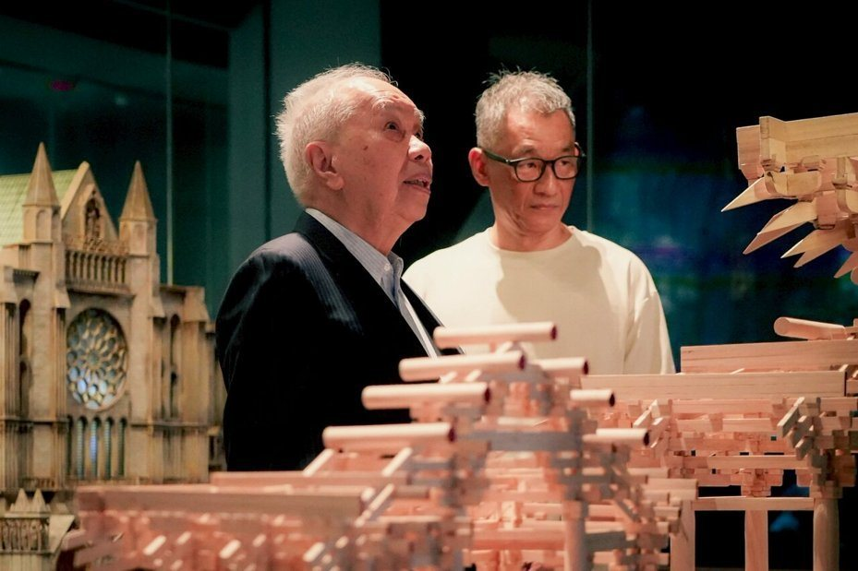
世界宗教博物館「木構之美：實踐大學建築模型展」將在宗博館7樓展出至今年8月30日，高齡92歲的實踐大學董事長謝孟雄今到宗博館現場參觀。圖／宗博館提供

世界宗教博物館「木構之美：實踐大學建築模型展」將在宗博館7樓展出至今年8月30日，高齡92歲的實踐大學董事長謝孟雄今到宗博館現場參觀，對學生學習成果的表達支持與肯定。

實踐大學董事長謝孟雄6月5日上午與建築設計學系系主任姚仲涵、教授王俊雄、副教授陳國洲，專程到新北市永和區的世界宗教博物館參觀正在展出的「木構之美：實踐大學建築模型展」。這場由九旬教育家、建築學者與博物館共同交織的參訪，展現校方對學生學習成果的支持與肯定，像是跨世代的建築對話，也點亮台灣設計教育跨界交流的全新火花。

這次展覽最大的亮點，是將日本奈良唐招提寺金堂與中國福州華林寺大殿兩座東亞木構建築經典，透過不同尺度的模型，帶領觀眾深入探索隱藏在飛簷屋脊之下的結構奧祕。希望將觀眾的目光，從建築外觀的莊嚴與宏偉，轉向支撐建築歷經千年仍屹立不搖的內部構造系統，重新理解木建築中「看不見的力量」。

展示空間巧妙運用博物館原有的世界宗教建築模型典藏，將學生作品與既有館藏並陳，觀眾得以從中國與日本兩種不同木構建築系統中，觀察技術如何被傳承、轉化與創新，形成跨越時代、地域與文化的對話場域。

「木構之美：實踐大學建築模型展」將於世界宗教博物館7樓持續展出至8月30日。世界宗教博物館館長馬幼娟說，宗博館原本的建築模型展區設立已逾20年，這群年輕未來建築師的模型，與當初雕塑大師的作品展開跨時空對話，為常設展區帶來全新的知識內容，更是館校合作、知識轉譯的最高境界。歡迎各界與建築愛好者蒞臨，重新品味那份溫潤古樸、嚴絲合縫的木構之美。

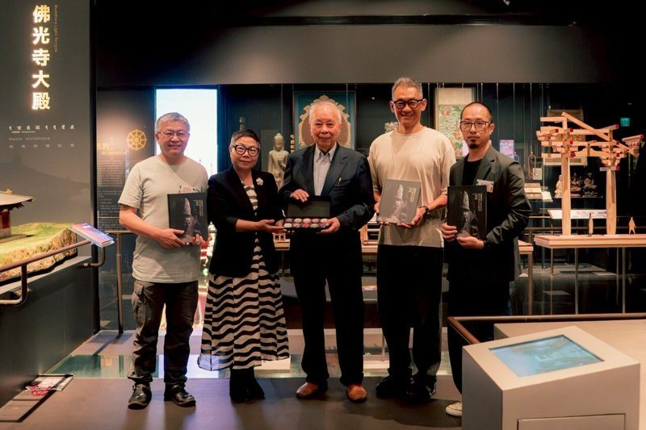
世界宗教博物館「木構之美：實踐大學建築模型展」將在宗博館7樓展出至今年8月30日，高齡92歲的實踐大學董事長謝孟雄今到宗博館現場參觀，對學生學習成果的表達支持與肯定。圖／宗博館提供
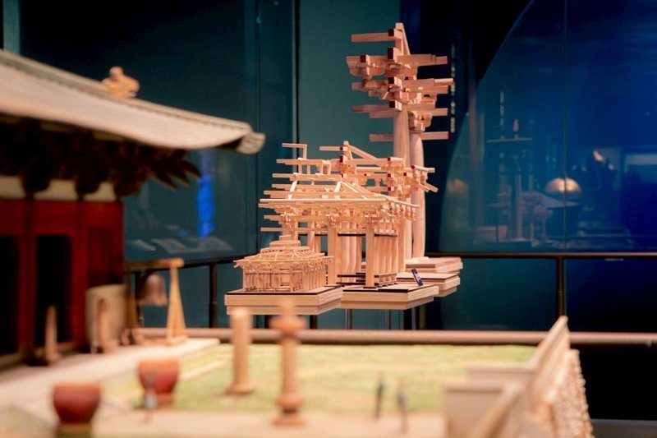
世界宗教博物館「木構之美：實踐大學建築模型展」將在宗博館7樓展出至今年8月30日。圖／宗博館提供

https://udn.com/news/story/6928/9548110

